KONSTYTUJA 3 MAJA I ŚWIĘTO FLAGI
https://www.polskieradio.pl/elekcje-historii/Tag183492 E-lekcje historii w Polskim Radio
https://historia.org.pl/2020/03/20/materialy-do-zdalnej-nauki-historii-historia-on-line-lekcje-dla-szkoly-podstawowej-i-liceum/ Historia on-line dla szkoły podstawowej i liceum
https://www.superkid.pl/historia-online Historia dla dzieci
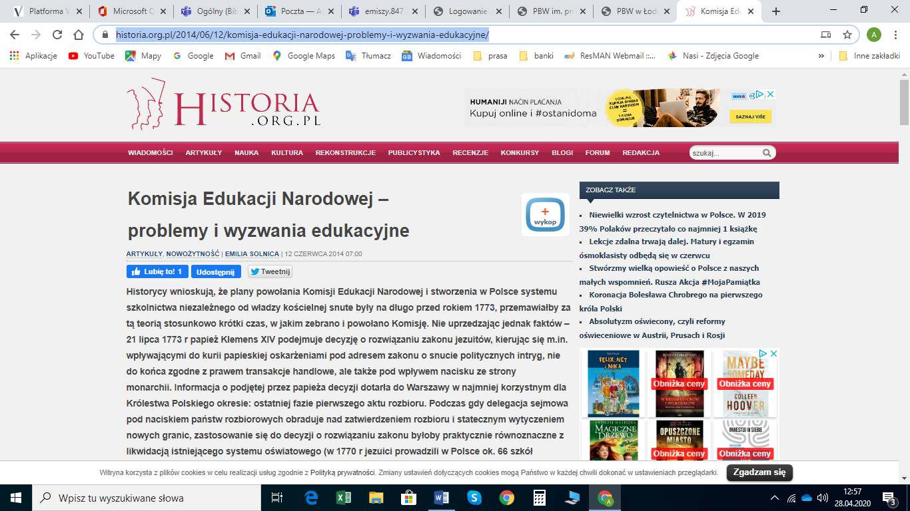https://historia.org.pl/2014/06/12/komisja-edukacji-narodowej-problemy-i-wyzwania-edukacyjne/
https://www.youtube.com/watch?v=_8vJzc4xfic
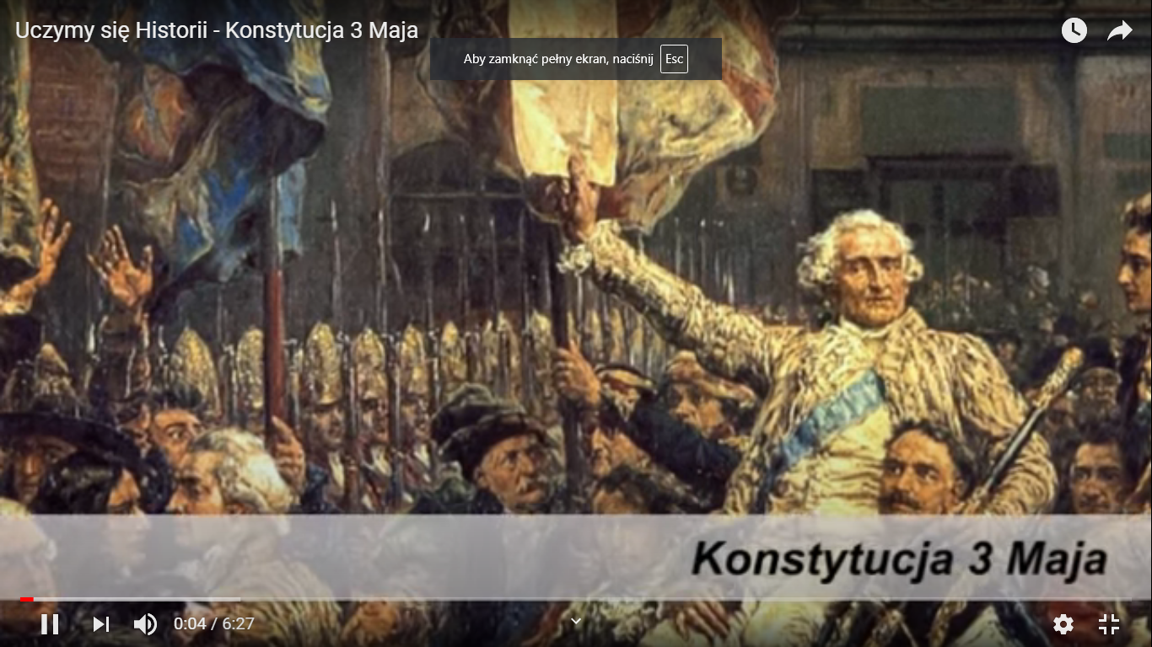

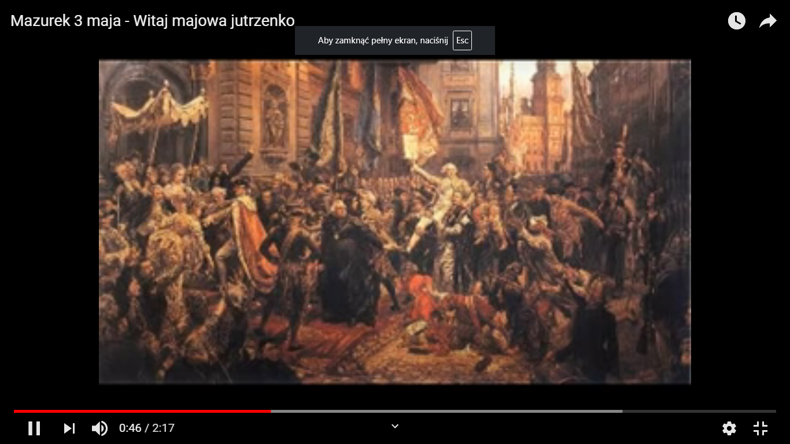
https://www.youtube.com/watch?v=QkopQp9Z5Ic
IPN https://www.youtube.com/watch?v=DCwEJ9tHt5c
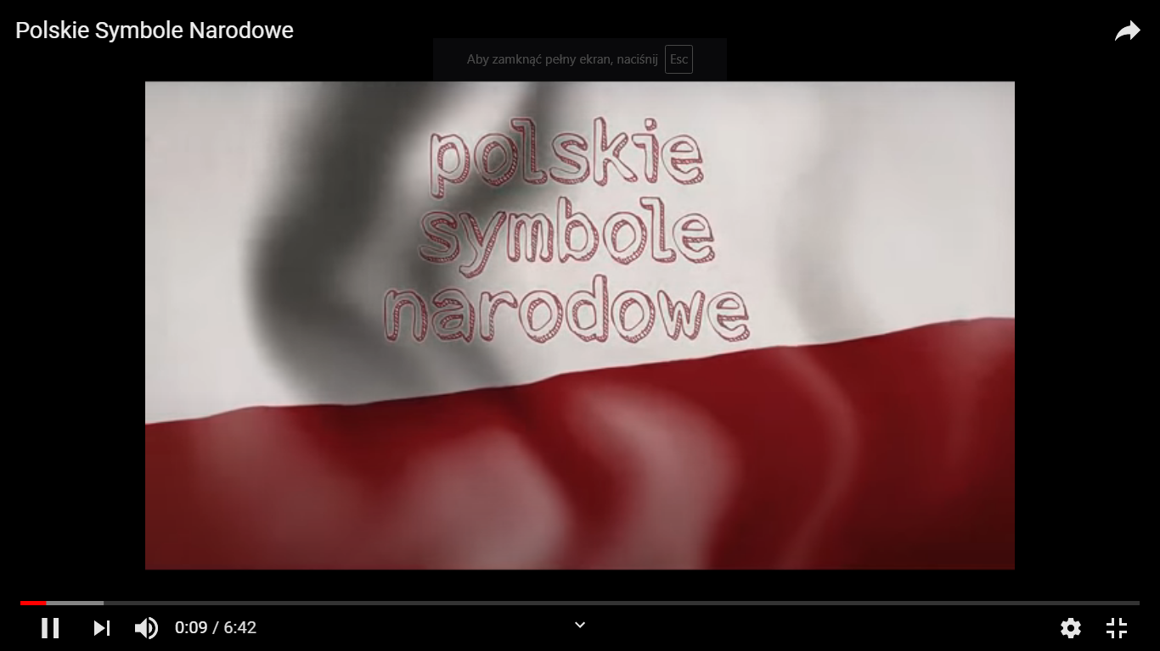
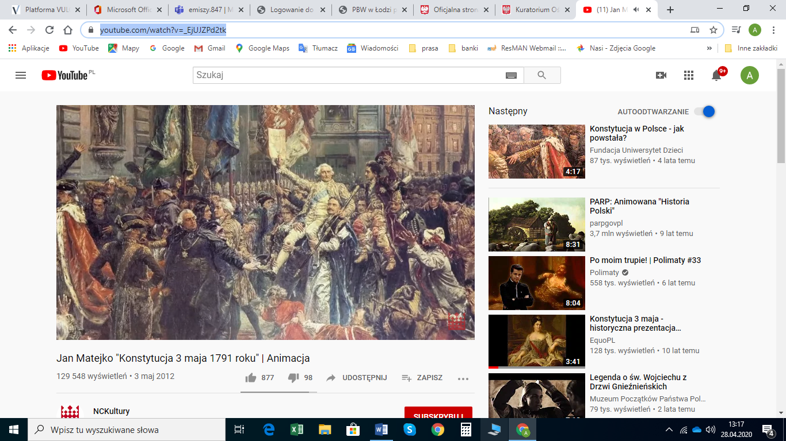

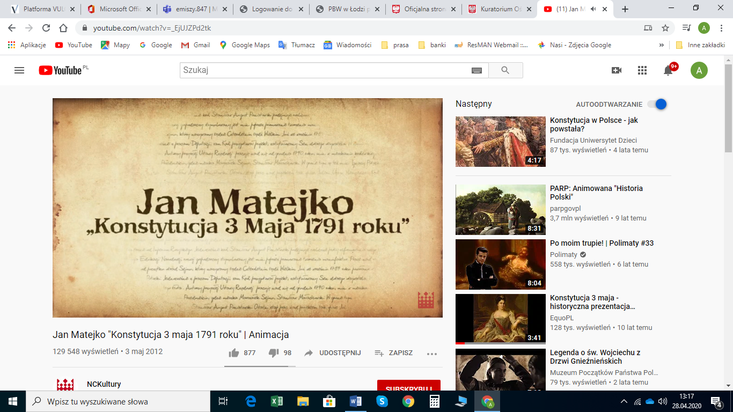
https://www.youtube.com/watch?v=_EjUJZPd2tk

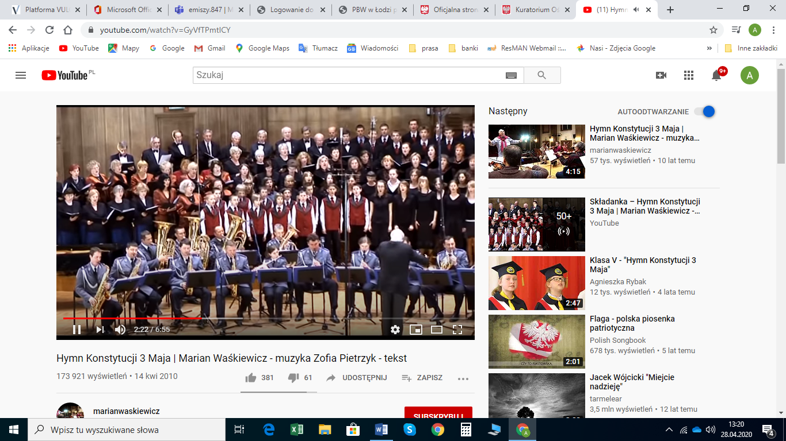
https://www.youtube.com/watch?v=GyVfTPmtICY

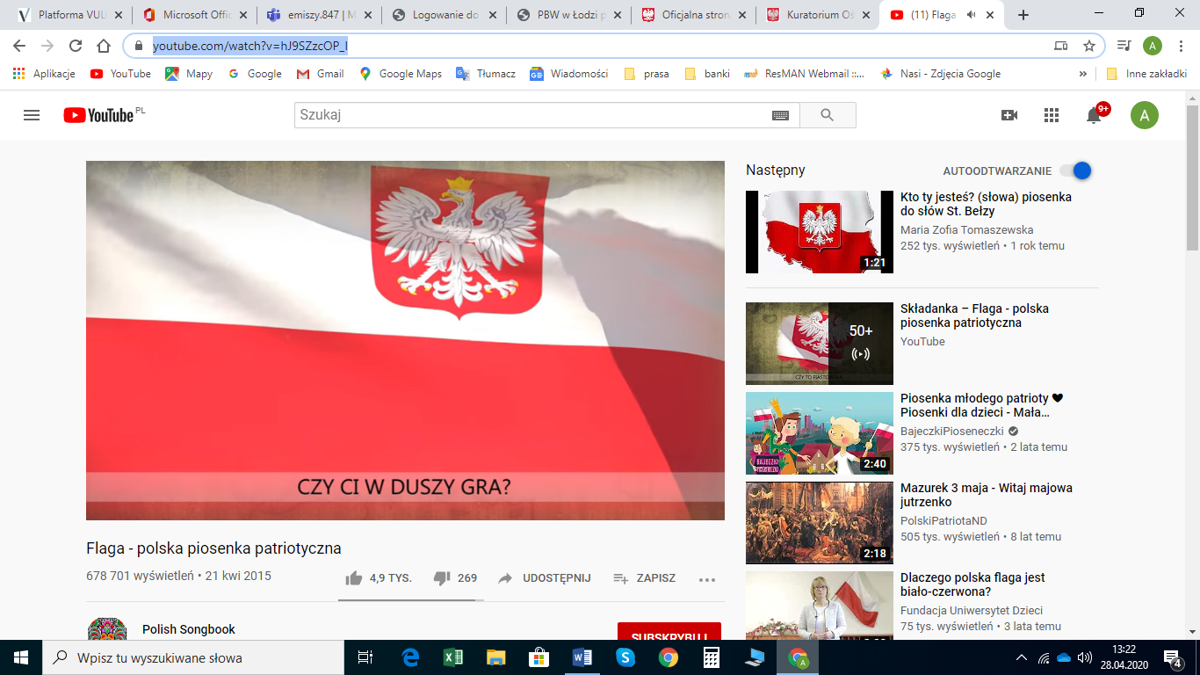
https://www.youtube.com/watch?v=hJ9SZzcOP_I
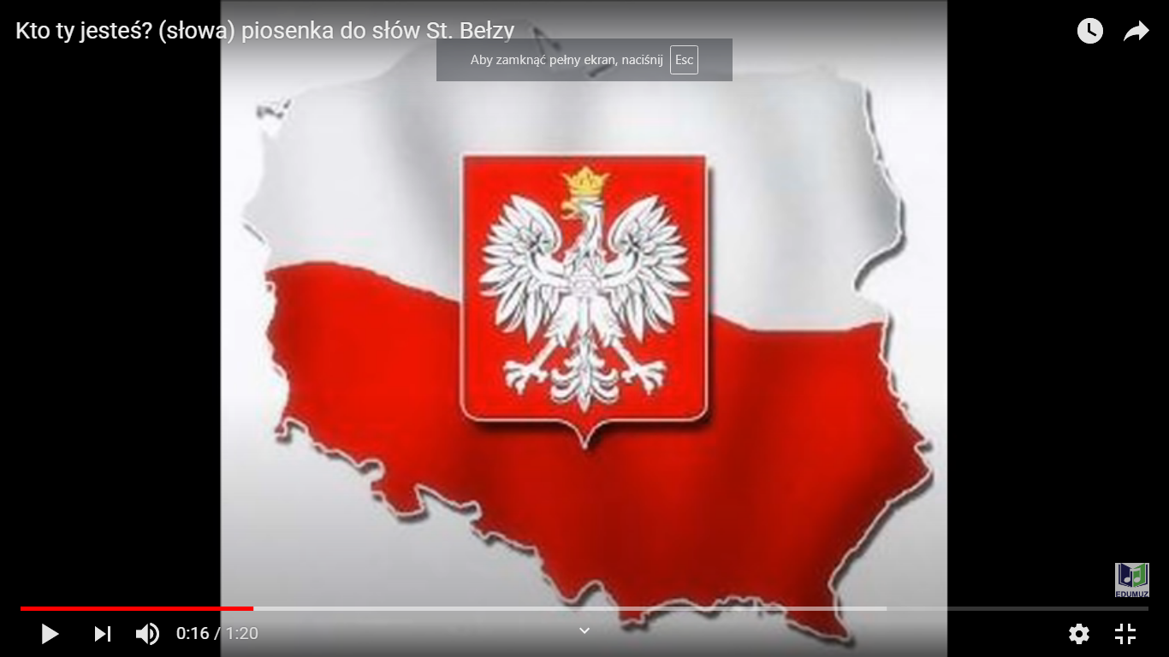
https://www.youtube.com/watch?v=NREwvjzaRc8

